"Шетелге, оның ішінде "Болашақ" халықаралық стипендиясы шеңберінде оқуға жіберу мәселелері бойынша мемлекеттік көрсетілетін қызметтер регламенттерін бекіту туралы" Қазақстан Республикасы Білім және ғылым министрінің 2015 жылғы 1 маусымдағы № 346 бұйрығына өзгеріс енгізу туралы
Күшін жойған
Қазақстан Республикасы Білім және ғылым министрінің м.а. 2016 жылғы 23 маусымдағы № 396 бұйрығы. Қазақстан Республикасының Әділет министрлігінде 2016 жылы 25 шілдеде № 13976 болып тіркелді. Күші жойылды - Қазақстан Республикасы Білім және ғылым министрінің 2020 жылғы 26 мамырдағы № 222 бұйрығымен
Ескерту. Күші жойылды – ҚР Білім және ғылым министрінің 26.05.2020 № 222 (алғашқы ресми жарияланған күнінен бастап қолданысқа енгізіледі) бұйрығымен.
БҰЙЫРАМЫН:
1. "Шетелге, оның ішінде "Болашақ" халықаралық стипендиясы шеңберінде оқуға жіберу мәселелері бойынша мемлекеттік көрсетілетін қызметтер регламенттерін бекіту туралы" Қазақстан Республикасы Білім және ғылым министрінің 2015 жылғы 1 маусымдағы № 346 бұйрығына (Қазақстан Республикасының нормативтік құқықтық актілерді мемлекеттік тіркеу тізілімінде № 11533 болып тіркелген, "Әділет" ақпараттық-құқықтық жүйесінде 2015 жылғы 15 шілдеде жарияланған) мынадай өзгеріс енгізілсін:
көрсетілген бұйрықтың 8-қосымшасымен бекітілген "Шетелде, оның ішінде академиялық ұтқырлық шеңберінде оқу конкурсына қатысу үшін құжаттар қабылдау" мемлекеттік көрсетілетін қызмет регламенті осы бұйрыққа қосымшаға сәйкес редакцияда жазылсын.
2. Жоғары және жоғары оқу орнынан кейінгі білім департаменті (Г.І. Көбенова):
1) осы бұйрықтың Қазақстан Республикасы Әділет министрлігінде мемлекеттік тіркелуін;
2) осы бұйрық мемлекеттік тіркелгеннен кейін күнтізбелік он күн ішінде "Әділет" ақпараттық-құқықтық жүйесінде және мерзімді баспа басылымдарында ресми жариялау үшін осы бұйрықтың көшермесін электрондық тасымалдағышта елтаңбалы мөрмен куәландырылған қағаз данасын қоса бере отырып жолдауды;
3) тіркелген осы бұйрықты алған күннен бастап бес жұмыс күні ішінде Қазақстан Республикасы Білім және ғылым министрлігінің мөрімен расталған және осы бұйрыққа қол қоюға уәкілетті адамның электрондық цифрлық қолтаңбасымен куәландырылған баспа және электрондық түрдегі көшірмелерін Қазақстан Республикасы нормативтік құқықтық актілерінің эталондық бақылау банкіне енгізу үшін жолдауды;
4) осы бұйрықты Қазақстан Республикасы Білім және ғылым министрлігінің интернет-ресурсында орналастыруды;
5) осы бұйрық Қазақстан Республикасы Әділет министрлігінде мемлекеттік тіркелгеннен кейін он жұмыс күні ішінде Қазақстан Республикасы Білім және ғылым министрлігінің Заң қызметі және халықаралық ынтымақтастық департаментіне осы тармақтың 1), 2) және 3) тармақшаларында көзделген іс-шаралардың орындалуы туралы мәліметтерді ұсынуды қамтамасыз етсін.
3. Осы бұйрықтың орындалуын бақылау жетекшілік ететін Қазақстан Республикасының Білім және ғылым вице-министріне жүктелсін.
4. Осы бұйрық алғашқы ресми жарияланған күнінен кейін күнтізбелік он күн өткен соң қолданысқа енгізіледі.
Қазақстан Республикасы
Білім және ғылым министрінің
міндетін атқарушы | Э. Суханбердиева

Қазақстан Республикасы
Білім және ғылым министрінің
2016 жылғы 23 маусымдағы
№ 396 бұйрығына қосымша
Қазақстан Республикасы
Білім және ғылым министрінің
2015 жылғы 1 маусымдағы
№ 346 бұйрығына № 8 қосымша
"Шетелде, оның ішінде академиялық ұтқырлық шеңберінде оқу
конкурсына қатысу үшін құжаттар қабылдау" мемлекеттік
көрсетілетін қызмет регламенті
1. Жалпы ережелер
1. Нормативтік құқықтық актілерін мемлекеттік тіркеу тізілімінде № 11195 тіркелген, мемлекеттік көрсетілетін қызметті Қазақстан Республикасы Білім және ғылым министрінің 2015 жылғы 9 сәуірдегі № 187 бұйрығымен бекітілген "Шетелде, оның ішінде академиялық ұтқырлық шеңберінде оқу конкурсына қатысу үшін құжаттар қабылдау" мемлекеттік көрсетілетін қызмет стандарты (бұдан әрі – стандарт) негізінде Қазақстан Республикасы Білім және ғылым министрлігі және жоғары оқу орындары (бұдан әрі – көрсетілетін қызметті беруші) көрсетеді.
2. Мемлекеттік қызмет көрсету нысаны: электронды (ішінара автоматтандырылған) және (немесе) қағаз жүзінде.
Көрсетілетін мемлекеттік қызметтің нәтижесі – шетелде, оның ішінде академиялық ұтқырлық шеңберінде оқу конкурсына қатысуға рұқсат беру туралы қолхат.
3. Көрсетілетін қызметті алушы "электронды үкіметтің" веб-порталы арқылы өтініш берген кезде көрсетілетін қызметті берушінің уәкілетті тұлғасының электрондық цифрлық қолтаңбасымен (бұдан әрі – ЭЦҚ) куәландырылған көрсетілетін мемлекеттік қызметтің нәтижесі көрсетілетін қызметті алушының "жеке кабинетіне" жіберіледі.
2. Көрсетілетін қызметті берушінің құрылымдық бөлімшелерінің
(қызметкерлерінің) мемлекеттік қызмет көрсету процесіндегі
іс-әрекеті тәртібінің сипаттамасы
4. Мемлекеттік қызмет көрсету бойынша рәсімді (іс-әрекетті) бастау үшін көрсетілетін қызметті алушының стандарттың 9-тармағында көрсетілген қажетті құжаттармен бірге беретін өтінішінің және көрсетілетін қызметті алушының ЭЦҚ-мен куәландырылған, электрондық нысанда жүктелген, электрондық құжат нысанындағы сұранысының болуы негіз болып табылады.
5. Мемлекеттік қызмет көрсету процесінің құрамына кіретін әрбір рәсімнің (әрекеттің) мазмұны, орындалу ұзақтығы:
1-рәсім – көрсетілетін қызметті берушінің көрсетілетін қызметті алушының стандарттың 9-тармағында көрсетілген құжаттар тізбесіне сәйкес ұсынған құжаттарын қабылдауы – 10 минут;
2-рәсім – көрсетілетін қызметті берушінің ұсынылған құжаттардың, оның ішінде электрондық нысандағы құжаттардың толықтығын тексеруі – 5 минут;
3-рәсім – көрсетілетін қызметті берушінің конкурсқа қатысу үшін көрсетілетін қызметті алушының құжаттарын шарттар мен талаптарға сәйкестігін тексеруі – 5 минут;
4-рәсім – көрсетілетін қызметті алушыға конкурсқа қатысуға жіберу туралы қолхат беру – 10 минут.
6. Келесі рәсімдерді (әрекетті) орындауды бастау үшін негіз болып табылатын мемлекеттік қызмет көрсету бойынша рәсімдердің (әрекеттердің) нәтижесі:
1) мемлекеттік көрсетілетін қызметті алу үшін құжаттар қабылдау, оның ішінде электрондық нысанда;
2) конкурсқа қатысуға жіберу туралы қолхат дайындау;
3) конкурсқа қатысуға жіберу туралы қолхат беру.
3. Мемлекеттік қызметті көрсету процесінде көрсетілетін
қызметті берушінің құрылымдық бөлімшелерінің (қызметкерлерінің)
өзара іс-қимыл тәртібінің сипаттамасы
7. Мемлекеттік қызмет көрсету процесіне көрсетілетін қызметті берушінің құрылымдық бөлімшесінің құжаттарды қабылдау және конкурсты ұйымдастыру бойынша жауапты уәкілетті қызметкері қатысады.
8. Құрылымдық бөлімшелер арасындағы рәсімдер (әрекеттер) реттілігінің сипаттамасы осы регламентке 1-қосымшада көрсетілген.
Рәсімдердің реттілігінің нақты сипаттамасы, көрсетілетін қызметті берушінің құрылымдық бөлімшелерінің мемлекеттік қызмет көрсету процесіндегі өзара іс-қимылдар осы регламентке 2-қосымшаға сәйкес мемлекеттік қызмет көрсетудің бизнес-процестерінің анықтамалығында көрсетіледі.
"Шетелде, оның ішінде академиялық
ұтқырлық шеңберінде оқу конкурсына
қатысу үшін құжаттар қабылдау"
мемлекеттік қызмет регламентіне
1-қосымша
Құрылымдық бөлімшелер (қызметкерлер) арасындағы рәсімдер
(әрекеттер) реттілігінің сипаттамасы

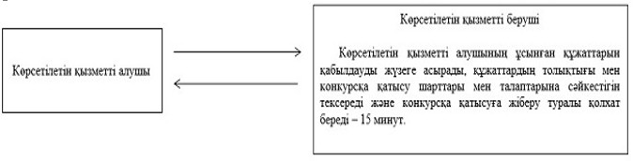

"Шетелде, оның ішінде академиялық
ұтқырлық шеңберінде оқу конкурсына
қатысу үшін құжаттар қабылдау"
мемлекеттік қызмет регламентіне
2-қосымша
"Шетелде, оның ішінде академиялық ұтқырлық шеңберінде оқу
конкурсына қатысу үшін құжаттар қабылдау" мемлекеттік қызметін
көрсету бизнес-процесінің анықтамалығы

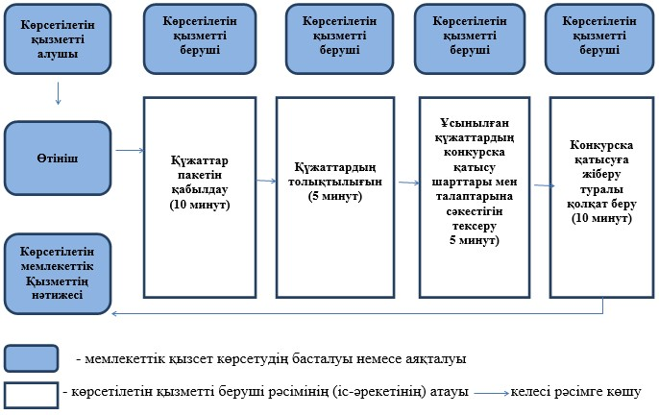

© 2012. Қазақстан Республикасы Әділет министрлігінің «Қазақстан Республикасының Заңнама және құқықтық ақпарат институты» ШЖҚ РМК

